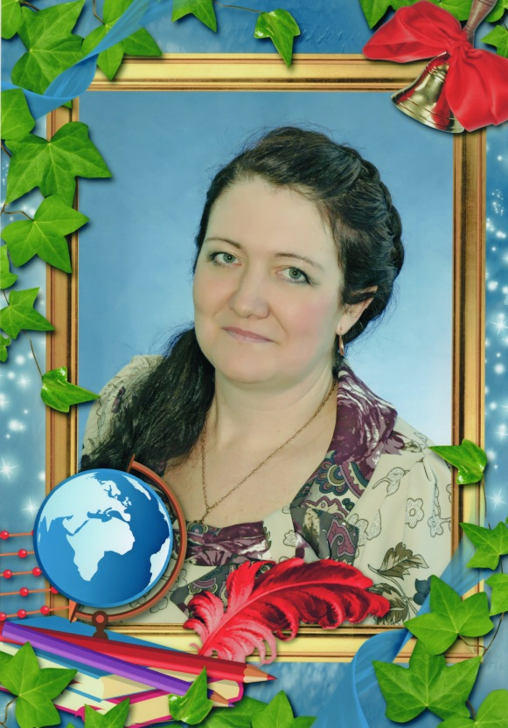

Из опыта работы
учителя начальных классов
МБОУ «Звонаревокутская СОШ»
Леншмидт Надежды Андреевны

Обеспечение условий для выявления и развития талантливых детей

2017 год

СОДЕРЖАНИЕ

1. Введение.
2. Из опыта работы внеурочной деятельности по изобразительному искусству «Мастерская солнца».
3. Программа внеурочной деятельности по изобразительному искусству «Мастерская солнца» для учащихся 1 класса.
4. Методическая разработка занятия «От точки к точке» 1 класс.
5. Выводы.

Введение
В современных условиях проблеме творчества и творческой личности уделяют внимание и педагоги и психологи. Психологи убедительно доказали, что задатки творческих способностей присущи любому ребёнку, не менее важным является вывод психолого-педагогической науки о том, что творческие способности необходимо развивать с раннего детства.
В процессе продуктивной творческой деятельности, присвоения ценностей культуры у ребёнка появляются и развиваются творческое воображение, мышление, коммуникативные навыки, способность понимать позицию другого человека.
Мы с вами очень хорошо знаем, что дети порой не проявляют интереса к рисованию. Почему ребёнок отказывается брать в руки карандаш или кисточку? Может быть, он боится, что у него не получится? Или ему просто не интересно?
Рисование необычными материалами вызывают у ребёнка интерес к изобразительной деятельности. Получившимися работами он гордиться, что, несомненно, повышает его самооценку и придаёт уверенности в своих силах. Создавая красивые вещи своими руками, видя результаты своей работы, дети ощущают прилив энергии, сильные положительные эмоции, испытывают внутреннее удовлетворение, в них «просыпаются» творческие способности и возникает желание жить «по законам красоты».
Отсутствие целенаправленного развития творческих способностей детей приводит к неполноценному формированию личности, к её неспособности в дальнейшем находиться в гармонии с собой, с миром, с его культурными и духовными ценностями. И как следствие – появления чувства неуверенности в себе в условиях современной жизни.

Из опыта работы внеурочной деятельности
по изобразительному искусству «Мастерская солнца»

Исходя из всего выше сказанного, мною составлена программа внеурочной деятельности «Мастерская солнца» с учётом требований ФГОС НОО в объёме 36 часов (1 час в неделю).
В программу я включила творческие задания, связанные с различными видами художественной деятельности. Учащиеся осваивают различные художественные материалы (гуашь, карандаши, восковые мелки, пластилин), инструменты ( ладони, ватные палочки, картон…), а также художественные техники ( монотипия, коллаж, гратаж). На занятиях ввела игровую драматургию по изучаемой теме (притчи, сказки, игры). Для отдыха использую весёлые физминутки, кинезиологические упражнения, пальчиковые игры.
С целью накопления творческого общения ввела коллективные задания. Каждое занятие начинается с организационного момента, что является предпосылкой успешной деятельности на протяжении всего занятия и средством формирования регулятивных учебных действий.
После выполнения самостоятельной творческой работы обязательно организую, обсуждение рисунков, в ходе которого ученики высказывают свои мнения, делятся впечатлениями, что способствует формированию коммуникативных учебных действий. Занятия можно видоизменять, варьировать, дополнять по усмотрению учителя.
К концу первого года обучения дети, посещающие кружок, свободно высказывают своё мнение, дают эстетическую оценку явлениям окружающего мира. Научаются сотрудничать с учителем и сверстниками, свободно ведут диалог, участвуют в обсуждении значимых явлений жизни и искусства. Без затруднений используют выразительные средства для воплощения собственного художественно – творческого замысла.

МБОУ « Звонаревокутская СОШ»

Программа
внеурочной деятельности

«МАСТЕРСКАЯ СОЛНЦА»
по изобразительному искусству
для учащихся 1 класса

ЛЕНШМИДТ НАДЕЖДА АНДРЕЕВНА
учитель начальных классов
(высшая категория)

Пояснительная записка
Для занятий с детьми 7 лет
36 часов (1 час в неделю)
Данная программа воплощает в себя новый подход к художественно-творческому развитию школьников, который заключается в постановке и реализации принципиально новых задач художественной педагогики. Основа программы – это постепенность погружения в мир искусства, в особенности его связей с жизнью. Каждое занятие - новый шаг в познании. А познание это происходит через восприятие искусства и через практическую деятельность ребенка. Современные методики в области искусства органично сочетают в себе элементы обучения с развитием художественно-творческих способностей. Эти методики направлены главным образом на раскрытие и развитие индивидуальных способностей, которые в той или иной мере свойственны всем детям
Выполнять творческие работы рекомендуется разными художественными материалами и инструментами: гуашь, карандашами, восковыми мелками, пластилином и т.д.
Освоение материала происходит в процессе творческой деятельности детей. Работа в области изобразительного искусства осуществляется через игру. Программа внеурочной деятельности составлена с учётом требований Федерального государственного образовательного стандарта.
Основная цель: постижение ребенком духовного содержания искусства, его образного языка и возможностей различных, художественных материалов. Формирование, развитие творческих способностей учащихся, умения находить, понимать и использовать различные виды информации в своей деятельности; формирование представлений о целостности мира через эмоционально-ценностное ориентирование личности. Получение учащимися начальных знаний о разнообразии видов и жанров искусств; освоение языка искусства, средств художественной выразительности, изучение основ композиции, многообразия природных и искусственных форм; знакомство с необычными художественными материалами и инструментами, приемами и способами работы. Формирование и развитие двигательных и психических механизмов, влияющих на общее интеллектуальное развитие ребенка.
Задачи: помочь ребенку найти свое понимание цвета и научиться с его помощью выражать свои эмоции и чувства; формировать художественно- творческую активность ребенка; духовно развивать личность, воспитывать эмоциональную чуткость, воспитывать мир чувств ребенка; развить умение выбирать нужные изобразительные средства для создания того или иного образа; развить художественно - творческие способности ребенка, его наблюдательность; учить видеть, понимать и эмоционально откликаться на увиденное; учить строить предметные композиции, постигать законы композиции; воспитывать чуткого к искусству, грамотного зрителя.
Конечная цель: создать условия для выявления талантливых детей; формирования художественной культуры как неотъемлемой части культуры духовной.
Средства обучения: главное, не вести работу одними и теми же материалами, а постоянно менять их, развивая умения работать всеми, используя разнообразные техники (монотипия, гратаж);
Методы работы: беседа, пересказ; наблюдения, объяснение с демонстрацией; предварительное разъяснение.
Материальное обеспечение;
- простые карандаши, ластик.
- альбомы для рисования.
- Необычные материалы (ватные палочки, пластилин, свеча, крахмал или мука, пробка, губка, упаковочный картон, крупные бусины, овощи…)
- компьютер для просмотра презентаций

Тематическое планирование
№ п/п | Темы | Общее количество часов | В том числе
 |  |  | теоретические часы | практические часы
1 | Рисовальные принадлежности. | 1 | 1 | -
2 | Графика.  Линия – волшебница. | 3 | 1 | 2
3 | Гуашь.  Рисуем ладошками. | 3 | 1 | 2
4 | Ой, клякса. | 2 | - | 2
5 | От точки к точке. | 4 | 1 | 3
6 | Картинку делим пополам. | 3 | - | 3
7 | Картинка с секретом. | 3 | 1 | 2
8 | Настоящий натюрморт. | 3 | 1 | 2
9 | Необычная открытка. | 3 | - | 3
10 | Пушистый кот.  Зайчик. | 5 | 1 | 4
11 | Космический пейзаж. | 6 | 1 | 5
12 | Всего: | 36 | 8 | 28

Примерное содержание занятий
1. Рисовальные принадлежности.
Что вам понадобится для того, чтобы начать работу. Знакомство с рисовальными принадлежностями: Графитовые карандаши. Альбомы для рисования. Ластики. Кисти. Гуашь.
2. Графика. Линия – волшебница.
Форма и выразительный характер прямых, волнистых и ломаных линий. Рисование параллельных горизонтальных, вертикальных, наклонных линий. Формы линий, передающие спокойствие, волнение, движение (ассоциации). Контур как выразительное изображение предмета одной линией. Силуэт предмета как выразительное пятно, по которому можно узнать предмет изображения. Расположение изображения на листе бумаги с устойчивым впечатлением общей картины. Изображение не должно быть слишком крупным или мелким.
Материалы для работы: альбом, простой карандаш, ластик.
3. Гуашь. Рисуем ладошками.
Оказывается, пачкать ладошки краской бывает полезно. Ведь ими можно рисовать замечательные картины. Стать художником в этом случае может любой. Главное воспользоваться своей фантазией.
Материалы для работы: альбом, гуашь, кисть.
4. Ой, клякса…
Кляксы тоже могут быть художественными произведениями. Нужно только использовать всё своё воображение и фантазию. Тогда из обычных клякс получаются диковинные животные, смешные человечки.
Материалы для работы: альбом, гуашь, кисть.
5. От точки к точке.
У каждой мамы есть ватные палочки, которыми обычно чистят ушки. А ещё ими можно рисовать. Отпечаток палочки получается как большая точка. Рисунки из таких точек получаются яркими и оригинальными.
Материалы для работы: альбом, гуашь, кисть, ватные палочки.
6. Картинку делим пополам.
Как вы думаете можно нарисовать только половину картины? Можно! И при этом рисунок получится целым. Такой способ называется монотипия. И рисовать им можно любое изображение, в котором есть симметричные, то есть похожие части.
Материалы для работы: альбом, гуашь, кисть
7. Картинка с секретом.
Морское чудо – юдо. Что же это за животное? А мы его нарисуем. Оформим свою работу в рамку.
Материалы для работы: альбом, гуашь, восковые мелки.
8. Настоящий натюрморт.
Вы умеете рисовать фрукты и ягоды так, чтобы они получались «как живые»? Думаете это трудно? На самом деле яблоки, виноград, смородину может нарисовать любой из вас. Вернее не нарисовать, а наштамповать.
Материалы для работы: альбом, гуашь, морковь, небольшое яблоко, кисть.

9. Необычная открытка.
Необычную открытку можно сделать своими руками. А зачем я просила вас принести крупные бусины? Они помогут нам нарисовать открытку.
Материалы для работы: альбом, гуашь, кисть, крупные бусины, цветная бумага, коробка, клей.
10. Пушистый кот.
Пушистого кота хочется погладить. Вот он, какой довольный сидит на своём коврике. Давайте учиться рисовать пушистых котов.
Материалы для работы: альбом, гуашь, губка, пластилин, часочек плотного упаковочного картона.
11. Космический пейзаж.
Создать космический пейзаж в технике гратаж на первый взгляд непросто. Придётся приложить старание, терпение, сноровку. Но если вы доведёте работу до конца, то получится настоящий шедевр для вашей картинной галереи.
Материалы для работы: альбом, свеча, крахмал или мука, игла, пробка.

Планируемые результаты
Предметные: овладение практическими умениями и навыками в различных видах художественной деятельности; применение художественных умений, знаний и представлений в процессе выполнения художественно-творческих работ; способность использовать в художественно-творческой деятельности различные художественные материалы и художественные техники; способность передавать в художественно-творческой деятельности характер , эмоциональные состояния и своё отношение к природе ,человеку , обществу; умение компоновать на плоскости листа и в объёме задуманный художественный образ; освоение умений применять в художественно-творческой деятельности основы цветоведения, основы графической грамоты;
Метапредметные: освоение способов решения проблем творческого и поискового характера; овладение умением творческого видения с позиций художника, т.е. умением сравнивать, анализировать, выделять главное, обобщать; освоение начальных форм познавательной и личностной рефлексии; овладение умением вести диалог , распределять функции и роли в процессе выполнения коллективной творческой работы ; умение планировать и грамотно осуществлять учебные действия в соответствии с поставленной задачей , находить варианты решения различных художественно-творческих задач; умение организовывать место занятий; осознанное стремление к освоению новых знаний и умений , к достижению более высоких и оригинальных творческих результатов.
Личностные: понимание особой роли культуры и искусства в жизни общества и каждого отдельного человека; сформированность эстетических чувств, художественно-творческого мышления, наблюдательности и фантазии; развитие этических чувств, доброжелательности и эмоционально-нравственной отзывчивости, понимания и сопереживания чувствам других людей; умение сотрудничать с товарищами в процессе совместной деятельности; умение обсуждать и анализировать собственную художественную деятельность и работу одноклассников с позиций творческих задач данной темы, с точки зрения содержания и средств его выражения.

Литература:
1. Федеральный государственный образовательный стандарт начального общего образования/Министерство образования и науки Российской Федерации. – М: Просвещение, 2011.
2. Б.М. Неменский - Рабочие программы. Изобразительное искусство. М.: Просвещение, 2015.
3. Алехин А.Д. Изобразительное искусство: Художник. Педагог. Школа. Кн. для учителя. - М.: Просвещение, 2004.
4. К. Джонсон – Наброски и рисунки. Первые шаги. – Минск, 2001год. Издание на русском языке 2010.
5. К. Шилина – Волшебные краски. Необычное рисование для детей. – Нижний Новгород, 2012.
6. А.М.Диченскова – Физкультминутки и пальчиковые игры. – Ростов –на – Дону . – Феникс, 2014.
7. Ю.Г.Дорофеев – Уроки этики или поучительные истории о поступках хороших и плохих. – М: Мозаика – Синтез, 2000.

Занятие № 10 «От точки к точке» 1 класс.

Цель: познакомить с необычными художественными инструментами, приемами и способами работы.
Задачи: развивать двигательные и психические механизмы, влияющие на общее интеллектуальное развитие ребенка;
формировать художественно - творческую активность ребенка;
умение обсуждать и анализировать собственную художественную деятельность и работу одноклассников;

Методы работы: наблюдения, объяснение с демонстрацией.

Материальное обеспечение;
- простые карандаши, ластик.
- альбомы для рисования.
- гуашь.
- ватные палочки.
Планируемые результаты:

Предметные: овладение практическими умениями и навыками в различных видах художественной деятельности;
применение художественных умений, знаний и представлений в процессе выполнения художественно-творческих работ;
способность использовать в художественно-творческой деятельности различные художественные материалы и художественные техники.
Метапредметные: овладение умением творческого видения с позиций художника;
умение организовывать место занятий;
осознанное стремление к освоению новых знаний и умений, к достижению более высоких и оригинальных творческих результатов.
Личностные: умение обсуждать и анализировать собственную художественную деятельность и работу одноклассников с позиций творческих задач данной темы, с точки зрения содержания и средств его выражения.

Ход занятия.
1. Маленький цыплёнок впервые встретил гусеницу и очень удивился. Давайте попробуем нарисовать такого смешного малыша. Это совсем не трудно.

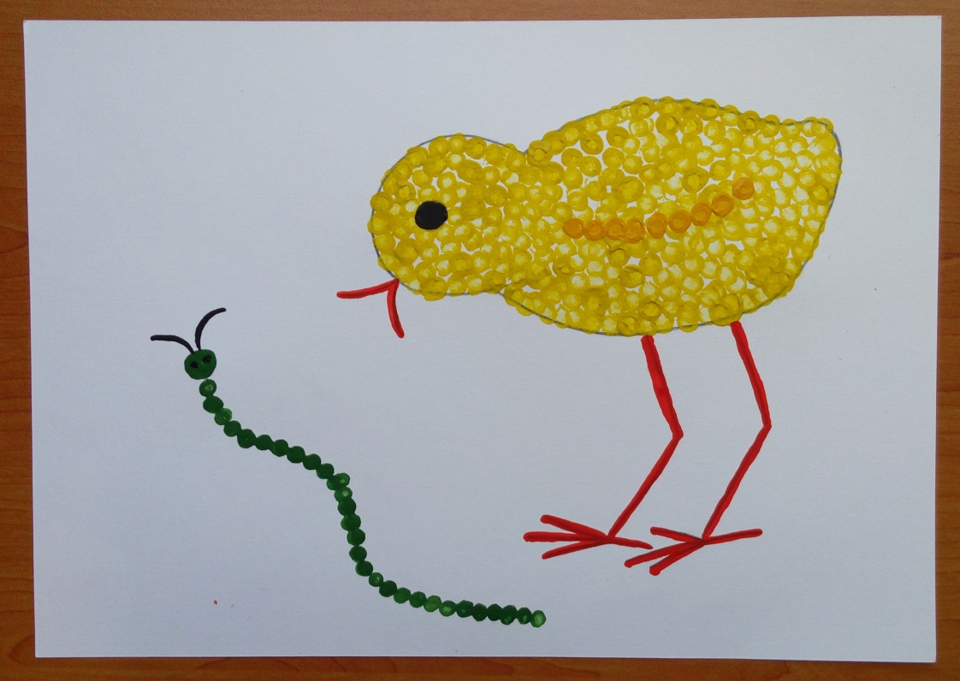

2. У каждой мамы есть ватные палочки, которыми обычно чистят ушки. А как ещё их можно использовать?
А ещё ими можно рисовать. Отпечаток палочки получается как большая точка. Рисунки из таких точек получаются яркими и оригинальными.

3. Но сначала нужно нарисовать карандашом контур цыплёнка и линию для гусеницы.(Учитель рисует поэтапно на доске мелом, а дети в альбомах простым карандашом.)

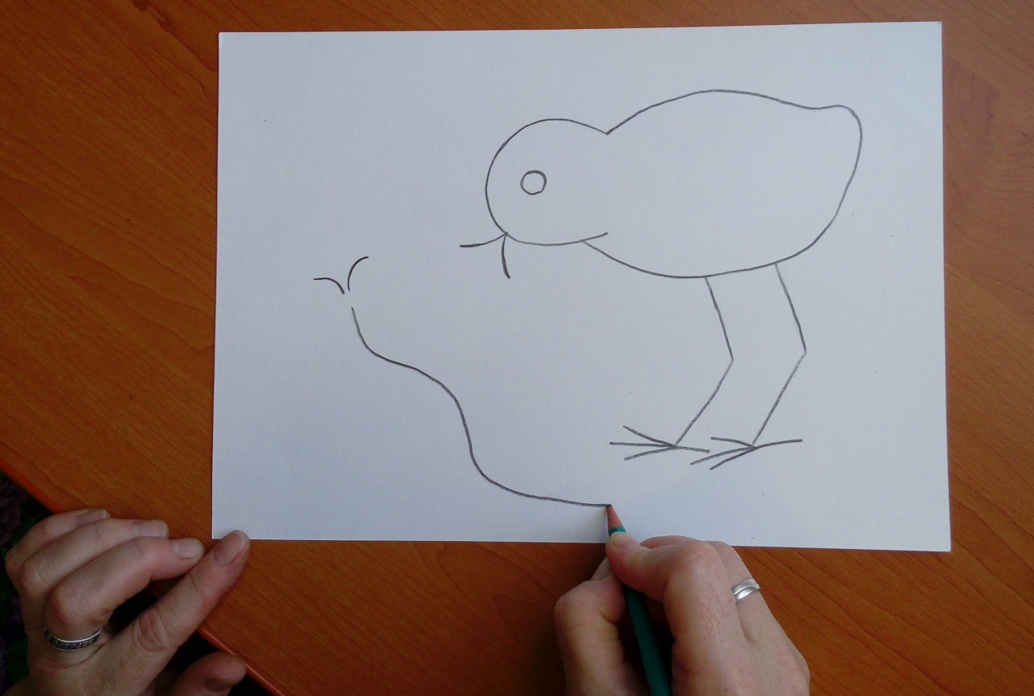

4. Открываем баночку с жёлтой краской и, обмакнув палочку, начинаем ставить точки. Так заполняем весь контур.

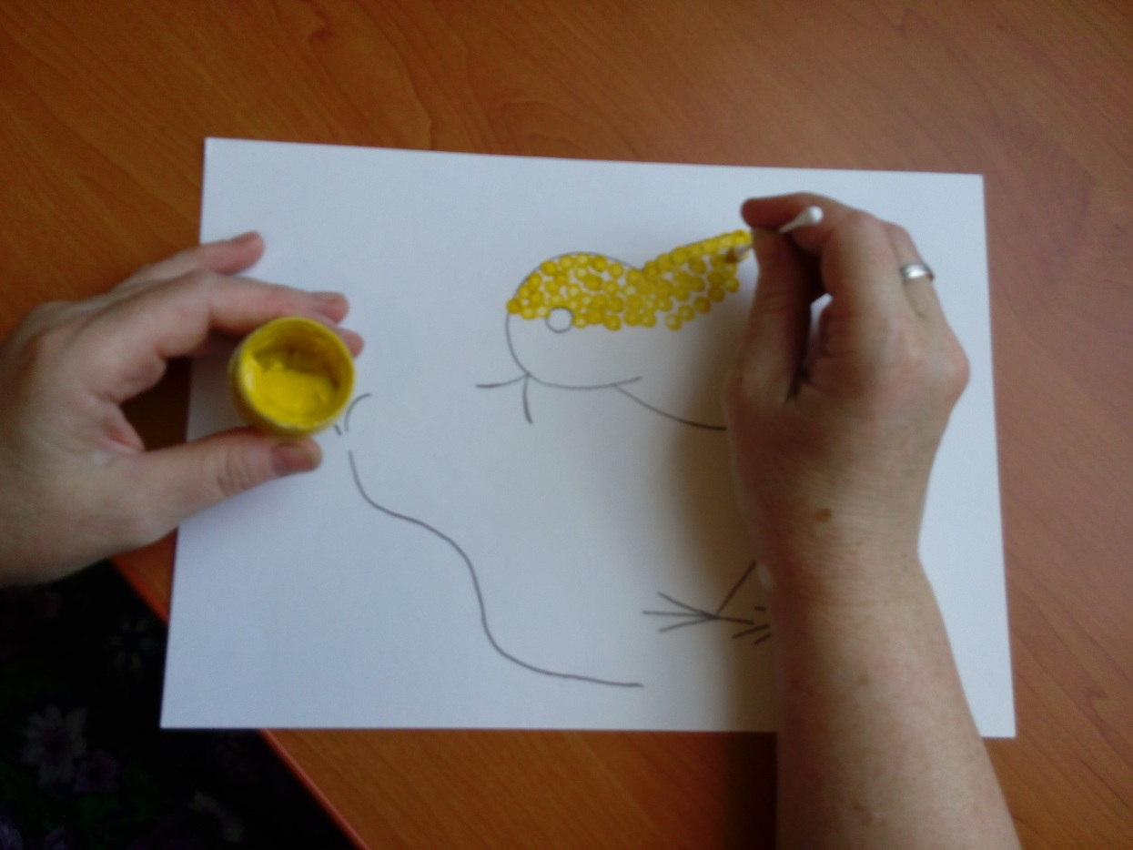
5. Дорисуем красной краской клюв и лапки. Можно использовать кисточку. А можно продолжать рисовать ватной палочкой.

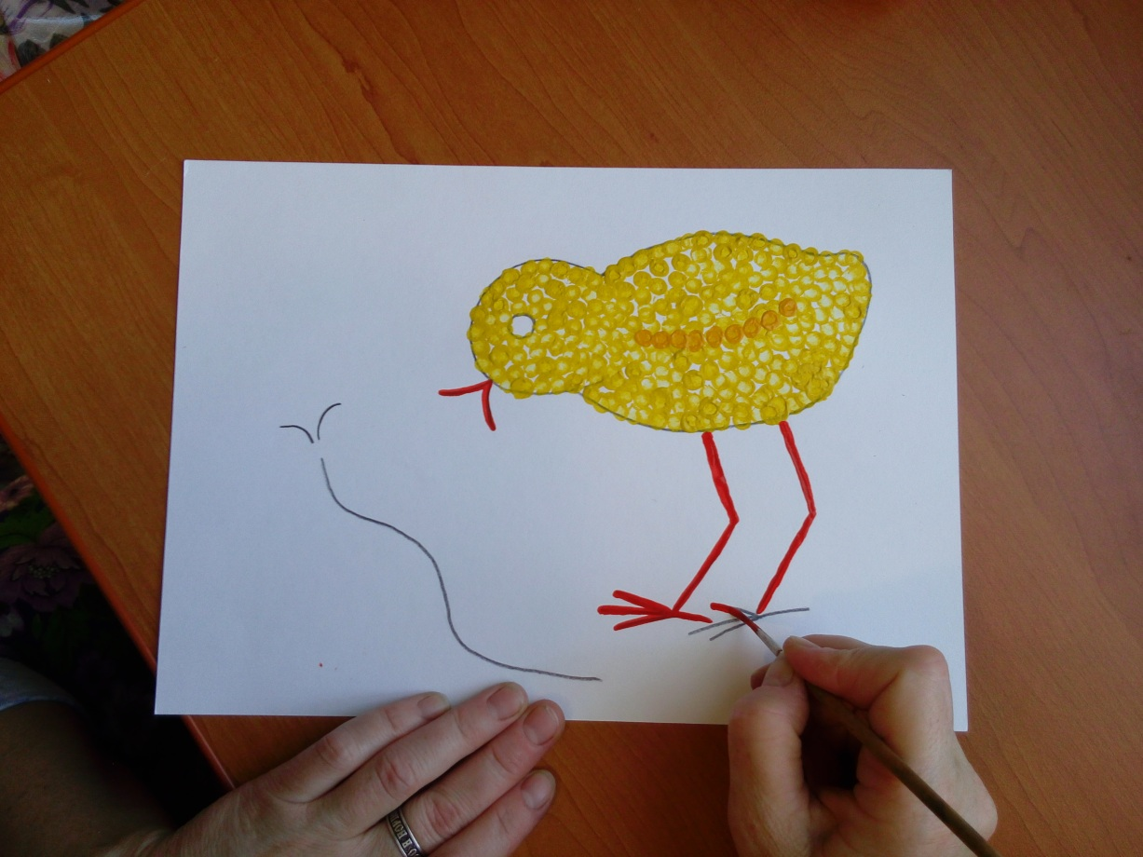

6. Нарисовать гусеницу просто. Поставьте точки вдоль всей линии, а потом дорисуйте усики.
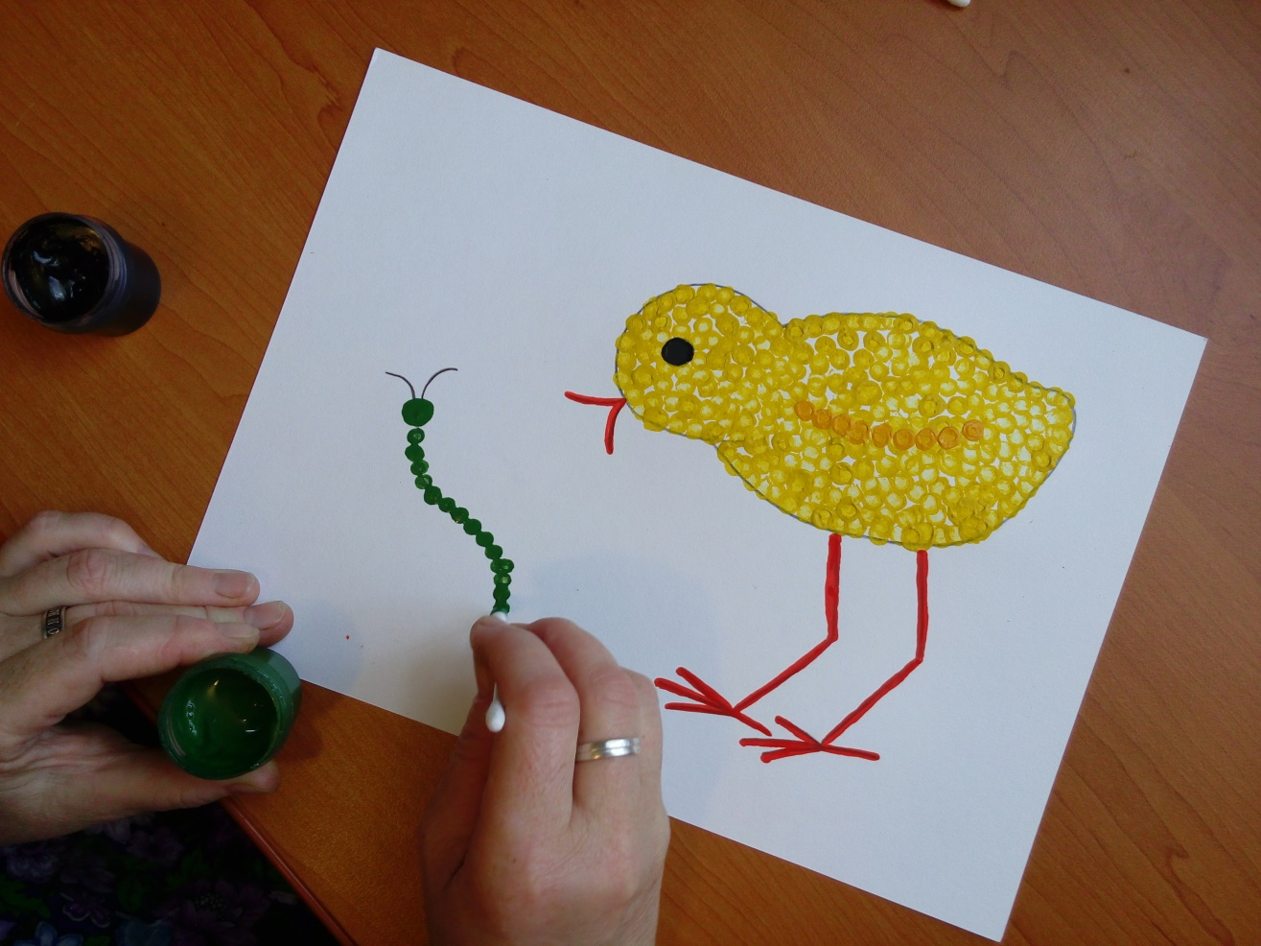
7. Выставка работ.

СОВЕТ. Ватными палочками можно рисовать и более сложные картины.

Вот такие работы выполняли мы после освоения техники рисования ватными палочками.

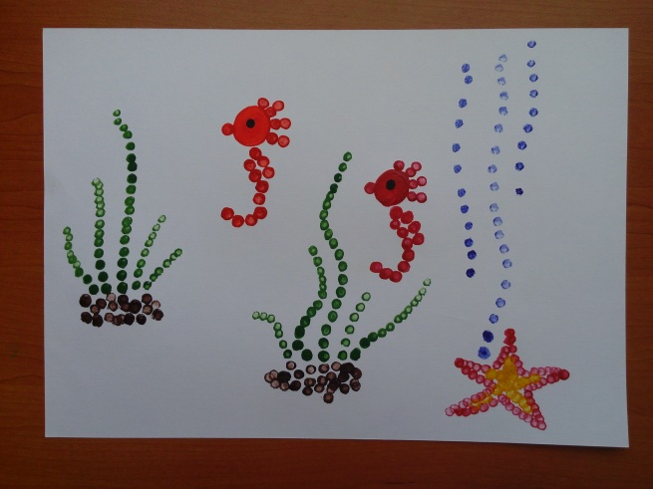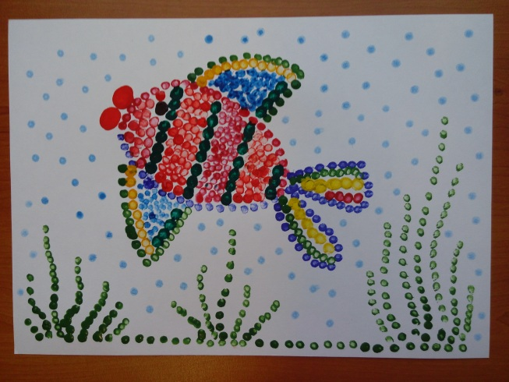

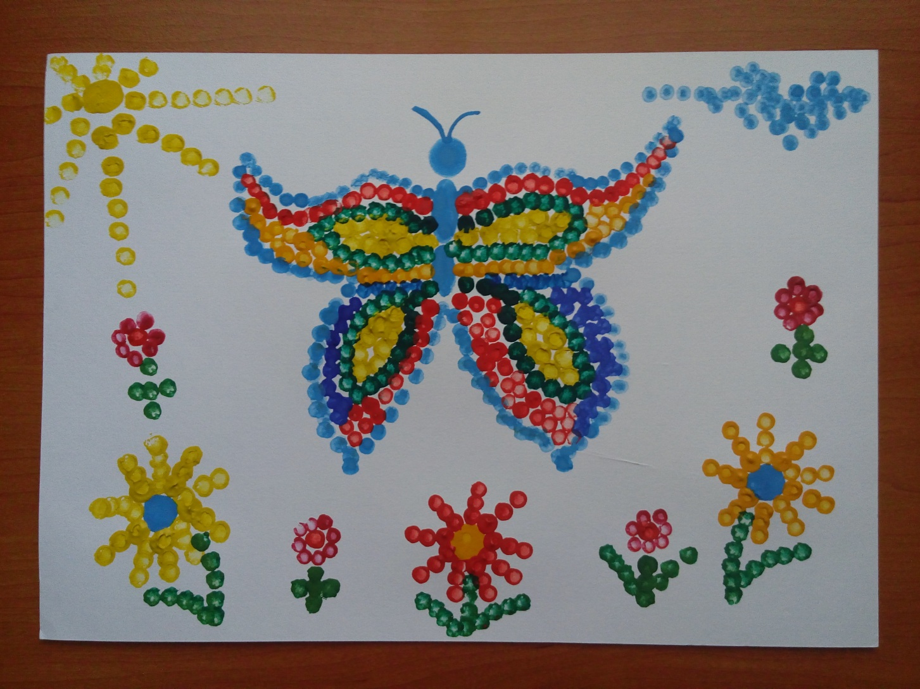

Творческих успехов и удачи!
Вывод:

Опыт показывает, что данные занятия способствуют активному развитию у ребёнка:
- мелкой моторики пальцев рук, что оказывает положительное влияние на речевые зоны коры головного мозга;
- сенсорного восприятия;
- глазомера;
- логического мышления;
- воображения;
- волевых качеств (усидчивости, терпения, умения доводить работу до конца и т.п.);
- художественных способностей и эстетического вкуса.
Данные занятия не только развивают ребёнка, они помогают ему более полно использовать художественные материалы и инструменты, а также создают условия для выявления талантливых детей.

